**BÀI 2. HÌNH CHỮ NHẬT – HÌNH THOI**

**HÌNH BÌNH HÀNH – HÌNH THANG CÂN**

**A. KIẾN THỨC CẦN NHỚ**

|  |  |
| --- | --- |
| 1. **Hình chữ nhật**   Hình chữ nhật có:  - Bốn **đỉnh** .  - Hai cặp **cạnh đối diện** bằng nhau: .  - Hai cặp **cạnh đối diện** song song: *AB* song song với *CD*; *BC* song song với *AD*.  - Bốn **góc** đỉnh  bằng nhau và bằng góc vuông.  - Hai **đường chéo** bằng nhau và cắt nhau tại trung điểm của mỗi đường:  và . | **Đỉnh** **Đường chéo**      **Cạnh** |
| 1. **Hình thoi:**   Hình thoicó:  - Bốn **đỉnh** .  - Bốn **cạnh** bằng nhau:  .  - Hai cặp **cạnh đối diện** song song:  *AB* song song với *CD*; *BC* song song với *AD*.  - Hai **đường chéo** *AC* và *BD* vuông góc với nhau. | **Cạnh**  **Đỉnh**  **Đường chéo** |
| **3. Hình bình hành:**  Hình bình hànhcó:  - Bốn **đỉnh** .  - Hai cặp **cạnh đối diện** bằng nhau:  - Hai cặp **cạnh đối diện** song song:  *AB* song song với *CD*; *BC* song song với *AD*.  - Hai cặp **góc đối diện** bằng nhau: góc đỉnh *A* bằng góc đỉnh *C*, góc đỉnh *B* bằng góc đỉnh *D.*  - Hai **đường chéo** cắt nhau tại trung điểm của mỗi đường: | **Cạnh**  **Đường chéo**  **Đỉnh** |
| **4. Hình thang cân:**  **Hình thang cân** có:  - Hai **cạnh đáy** song song:  AB song song với CD.  - Hai **cạnh bên** bằng nhau: .  - Hai **góc kề** một đáy bằng nhau:  góc đỉnh *A* bằng góc đỉnh *B*,  góc đỉnh *C* bằng góc đỉnh *D*.  - Hai **đường chéo** bằng nhau: . | **Đường chéo**    **Đỉnh**      **Cạnh bên**        **Cạnh đáy** |

**B. BÀI TẬP CÓ HƯỚNG DẪN. (MẪU TỰ LUẬN)**

 DẠNG 1: Dạng tính độ dài các cạnh, đường chéo của một hình phẳng

|  |  |
| --- | --- |
| **Bài 1.** Cho hình chữ nhật ABCD có  Tính độ dài của CD, BC, BD. |  |
| **Hướng dẫn:**  Ta có: | |
| **Bài 2.** Cho hình thoi EGHK với O là giao điểm của hai đường chéo. Biết tính GH, HK, KE. |  |
| **Hướng dẫn:**  Ta có: | |

|  |  |
| --- | --- |
| **Bài 3.** Cho hình bình hành MNPQ có O là giao điểm của hai đường chéo và thỏa mãn  Tính độ dài của PQ, MQ, MP. |  |
| **Hướng dẫn:**  Ta có:  nên | |
| **Bài 4.** Cho hình thang cân ABCD với cạnh đáy là AB và CD. Biết  Hãy tính AC, AD. |  |
| **Hướng dẫn:**  Ta có: | |

 DẠNG 2: Vẽ một hình phẳng cho trước khi biết độ dài các cạnh và độ dài đường chéo.

|  |  |
| --- | --- |
| **Bài 1.** Nêu cách vẽ hình chữ nhật ABCD với  **Hướng dẫn:**  - Dùng thước thẳng vẽ đoạn thẳng .  - Dùng êke và thước kẻ đường BC vuông góc với AB tại B và BC = 3 cm, sau đó kẻ đường AD vuông góc với AB tại A và  - Nối D và C ta được tứ giác ABCD là hình chữ nhật cần vẽ. | |
|  | |
| **Bài 2.** Nêu cách vẽ hình thoi MNPQ vớiđường chéo | |
| **Hướng dẫn:**  - Dùng thước thẳng vẽ đoạn thẳng  - Dùng compa vẽ đường tròn tâm M bán kính 3 cm rồi vẽ đường tròn tâm P bán kính 3 cm. Hai đường tròn trên cắt nhau tại hai điểm N và Q.  - Nối N và M, nối N với P, nối Q với M, Q với P ta được tứ giác MNPQ là hình thoi cần vẽ. |  |
| **Bài 3.** Nêu cách vẽ hình bình hành MNPQ thỏa mãn | |
| **Hướng dẫn:**  - Dùng thước thẳng vẽ đoạn thẳng  - Dùng compa vẽ một phần đường tròn tâm M bán kính 5 cm. Vẽ một phần đường tròn tâm N bán kính 4 cm. Hai phần đường tròn trên cắt nhau tại điểm P.  - Nối N và P. Từ M kẻ đường thẳng MQ song song với NP và  - Nối P và Q ta được tứ giác MNPQ là hình bình hành cần vẽ. |  |

 DẠNG 3: Toán học và đời sống

|  |  |  |  |
| --- | --- | --- | --- |
| **Bài 1:** Một số hình ảnh được cắt ghép mà chúng ta thường gặp trong đời sống hằng ngày có dạng là hình chữ nhật. Vậy tại sao chúng lại có dạng hình chữ nhật và mục đích của việc cắt ghép này là gì?  Các em cùng quan sát hình ảnh đi chợ của người dân, công tác phòng chống dịch bệnh của các y bác sĩ và lực lượng làm nhiệm vụ trong những ngày dịch bệnh ở dưới đây: | | | |
|  |  | |  |
| **Hướng dẫn:** Ảnh chụp thường có tỉ lệ 3: 4 hoặc 16 : 9 có dạng là hình chữ nhật phù hợp với hình chữ nhật của điện thoại thông minh nên facebook đưa ra ứng dụng ghép ảnh để các bức ảnh được hiển thị đầy đủ hơn so với các hình phẳng khác mà ta biết.  Việc ghép ảnh này cũng giúp người dùng truyền tải thông tin nhanh nhất đến người đọc. | | | |
| **Bài 2:** Ở các thành phố lớnbãi đậu xe ô tô thường có dạng: hình chữ nhật, hình bình hành. Tại sao lại như vậy? Mục đích ý nghĩa của việc làm này là gì? | | | |
|  | |  | |
| **Hướng dẫn:** Giúp tiết kiệm được không gian, an toàn, thuận tiện cho việc xe ra vào. | | | |
| **Bài 3:** Giới thiệu về thổ cẩm của một số dân tộc có họa tiết trang trí là các hình hình học. | | | |
| **Khmer:** Trong khi thổ cẩm của các dân tộc phía Bắc thường được ghép lại bằng những mảng vải màu rồi mới thêu hoa văn lên trên, thì sản phẩm của người Khmer lại tạo hoa văn trực tiếp ngay khi dệt sợi. | **Chăm:** Màu sắc nền vải được ưa chuộng là đen hay đỏ, họa tiết trang trí phần lớn có dạng hình học. | | **Tày:**Bố cục họa tiết theo phương pháp ô quả trám có các đường viền xung quanh tạo thành các đường diềm gãy khác. Trên cơ sở của loại bố cục hoa văn một mầu đen trên nền trắng người Tày gài mầu vào từng đoạn họa tiết, tùy trình độ thẩm mỹ, ý thích của người dệt trên khung dệt thủ công. |
|  |  | | tho cam 8 |

**C. BÀI TẬP TỰ GIẢI CÓ ĐÁP SỐ.**

**Bài 1.** Cho hình chữ nhật ABCD có  Tính độ dài của AD, DC, AC.

**Đáp án:** 

**Bài 2.** Cho hình thoi MNPQ có Tính độ dài của MN, NP, MQ.

**Đáp án: **

**Bài 3.** Cho hình bình hành ABCD có O là giao điểm hai đường chéo và thỏa ,  Tính độ dài của CD, BC, AC.

**Đáp án:**  nên 

**Bài 4.** Cho hình thang cân EGIH với cạnh đáy là EG và IH. Biết 

Hãy tính EH, GH.

**Đáp án:** 

**Bài 5.** Hãy nêu cách ghép hai tam giác đều cùng có cạnh 4 cm thành một hình thoi.

**Đáp án:**

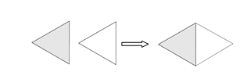

**Bài 6.** Hãy nêu cách ghép hình chữ nhật có chiều dài 4 cm, chiều rộng 3 cm với hai tam giác vuông có cạnh góc vuông là 3 cm và 2 cm thành một hình thang cân.

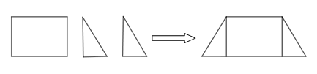

**Bài 7.** Nêu cách vẽ hình chữ nhật ABCD với 

**Đáp án:**

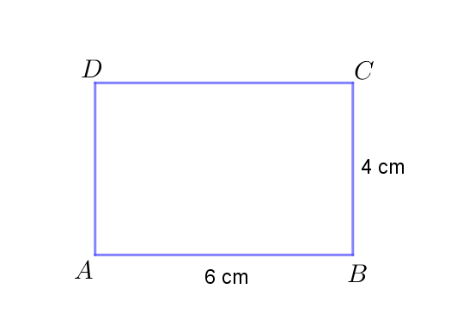

**Bài 8.** Nêu cách vẽ hình thoi MNPQ với  đường chéo 

**Đáp án:**

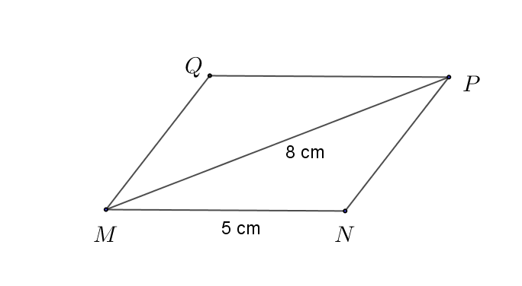

**Bài 9.** Nêu cách vẽ hình bình hành MNPQ thỏa 

**Đáp án:**

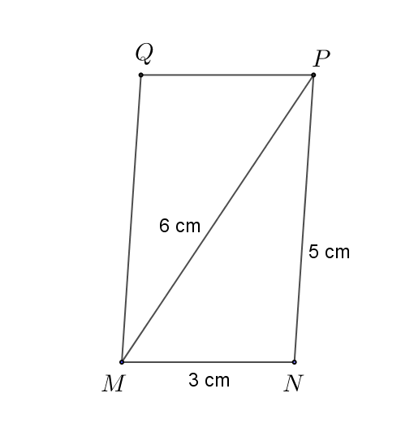

**D. BÀI TẬP TRẮC NGHIỆM**

**Câu 1.** Tìm câu trả lời sai: 

**A.** Trong hình thoi, hai đường chéo cắt nhau tại trung điểm của mỗi đường.

**B.** Trong hình thoi, hai đường chéo vuông góc với nhau. 

**C.** Trong hình thoi, hai cạnh bên bằng nhau.   
**D.** Trong hình thoi, hai đường chéo đường chéo bằng nhau.

**Câu 2.** Tìm câu trả lời sai:

**A.** Hình bình hành có hai đường chéo cắt nhau tại trung điểm mỗi đường

**B.** Hình bình hành có hai góc đối bằng nhau

**C.** Hình bình hành có hai đường chéo vuông góc với nhau  
**D.** Hai bình hành có hai cặp cạnh đối song song

**Câu 3.** Hình thang cân có các tính chất nào sau đây? 

**A.** Có hai đường chéo vuông góc?

**B.** Có bốn cạnh bằng nhau.

**C.** Có bốn cạnh song song với nhau  
**D.** Có hai góc kề một đáy bằng nhau.

**Câu 4.** Chọn đáp án đúng nhất? 

**A.** Hình thang cân là hình thang có hai góc kề một đáy bằng nhau.

**B.** Trong hình thang cân, hai cạnh bên bằng nhau.

**C.** Trong hình thang cân, hai đường chéo bằng nhau.  
**D.** Cả 3 đáp án trên đều đúng.

**Đáp án:** **1 - D, 2 - C, 3 - D, 4 - D.**